**Памятка по профилактике лесных пожаров**

Лесные пожары, кроме уничтожения деревьев и кустарников, приносят экологический и экономический ущерб. В результате пожаров снижаются защитные и другие полезные свойства леса, уничтожается фауна, а в отдельных случаях сооружения и даже населенные пункты. Пожары в лесах, в жаркую и засушливую погоду могут развиваться до крупных, уничтожая сотни гектаров растительности, приводя к гибели животных и птиц. Кроме того, лесной пожар представляет серьезную опасность и для людей. В подавляющем большинстве случаев лес горит по вине человека. Более 90% лесных пожаров происходит вблизи населенных пунктов, дорог и мест производства различных работ в лесу. Человеческий фактор является причиной 88-98% лесных пожаров и около 2-12% приходится на долю метеорологических условий (удар молнии, самовозгорания в засуху). Лесные пожары могут распространятся на ближайшие населенные пункты и вызвать возгорания зданий и сооружений, деревянных мостов и других строений, также лесные пожары часто приводят к повреждениям воздушных линий электропередачи и связи.

При выполнении каких-либо работ в лесных массивах или отправляясь на отдых, проявляйте аккуратность в своих действиях - берегите лес от пожара. Никаких сверхъестественных требований здесь не предъявляется. Всё предельно просто как для понимания, так и для выполнения.

Не разводите костер в лесу, если в этом нет острой необходимости.

Ни при каких обстоятельствах нельзя разводить костры под пологом леса, особенно хвойного молодняка, а также в пожароопасную погоду.

Тушение костра должно быть проведено очень тщательно.

***Помните!*** Место для разведения костра определяются и обозначаются только работниками лесного хозяйства. Если таких мест нет, то самостоятельно подготовить площадку для его разведения, очистив ее от травы, листьев и веток до самого грунта. Разведение костра в необозначенном месте является серьёзнейшим нарушением Правил пожарной безопасности.

Если Вы обнаружили начинающийся пожар - например, небольшой травяной пал или тлеющую лесную подстилку у брошенного кем-то костра, постарайтесь затушить его сами. Иногда достаточно просто затоптать пламя, забросать его землей, можно сбить огонь ветками лиственных деревьев (правда, надо подождать и убедиться, что трава или подстилка действительно не тлеют, иначе огонь может появиться вновь).

Если пожар достаточно сильный, и Вы не можете потушить его своими силами - постарайтесь как можно быстрее сообщить о нем в пожарную охрану (телефон 01(101), 112, 2-19-99), а также в лесную охрану (8-800-100-94-00), сообщите, где обнаружен очаг возгорания и как туда доехать.

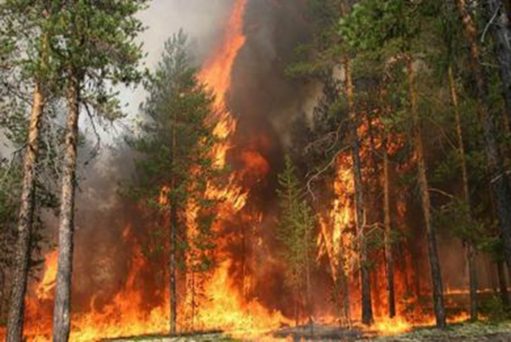ЧТО ДЕЛАТЬ ЕСЛИ ВЫ ОКАЗАЛИСЬ В ЗОНЕ ЛЕСНОГО ПОЖАРА:

- если вы находитесь в лесу, где возник пожар, то определите направление ветра и распространения огня;

- немедленно предупредить всех находящихся поблизости людей и постараться покинуть опасную зону;

- выходить нужно на дорогу, широкую просеку, опушку леса, к водоему;

- выходить из зоны пожара следует перпендикулярно направлению ветра и движения огня;

- для преодоления нехватки кислорода пригнитесь к земле;

- дышите через мокрый платок или смоченную одежду;

- если невозможно уйти от пожара, войдите в водоем или остановиться на открытой поляне накройтесь мокрой одеждой, окунитесь в ближайший водоем.

ЗАЩИТИТЕ СВОЙ ДОМ ОТ ЛЕСНОГО ПОЖАРА!

Лесные пожары часто угрожают жилым домам расположенным вблизи лесных массивов. Избежать случая перехода лесного пожара на Ваш дом можно воспользовавшись следующими советами:

Выполните мероприятия исключающие возможность переброса огня на здания и сооружения (устройство защитных противопожарных полос, посадка лиственных насаждений, удаление в летний период сухой растительности), рекомендуется у каждого жилого строения устанавливать емкость (бочку) с водой или иметь огнетушитель.

Прореживайте деревья и ветки на деревьях, растущих вокруг строений. Эта мера снизит риск распространения огня по верхушкам деревьев.

Уберите все обломки и сучья, оставшиеся после прореживания.

В зоне пожарной безопасности, созданной вами вокруг вашего дома, спилите ветки деревьев на расстоянии 1 метра от поверхности земли.

Удалите ветки, нависающие над крышей.

Удалите кустарник и подлесок, другие источники возгорания из-под больших деревьев, так как по ним огонь может перекинуться с земли на верхушки деревьев.

Поддерживайте созданную вами зону пожарной безопасности в должном состоянии, избавляясь от ненужной растительности, которая появляется в течение года.

Постарайтесь сами не причинять лесу серьезного ущерба. Помните, что девять из десяти пожаров, которые происходят в российских лесах, происходят по вине человека (прежде всего - из-за неосторожного обращения с огнем в лесу или около леса). Пожары ежегодно уничтожают почти два миллиона гектаров наших лесов, а в отдельные годы и больше - это примерно столько же, сколько вырубается всеми лесозаготовительными компаниями России.

*Уважаемые жители Гайнского района!*

*Постоянно помните и выполняйте правила пожарной безопасности!*

*Это поможет сберечь природное богатство нашей области, сохранить жизнь, здоровье и имущество Ваших близких!*